Modelo de Casos de Uso
<Nombre del Proyecto>

Nombre del Grupo de Desarrollo o Asignatura
Nombre del Autor



[Este documento es la plantilla base para elaborar el documento Modelo de Casos de Uso.
El modelo de casos de uso describe la funcionalidad propuesta del nuevo sistema.
Este modelo se basa en la descripción de elementos o usuarios externos al sistema (actores) y de la funcionalidad del sistema (casos de uso). Un Modelo de Casos de Uso describe los requerimientos funcionales de un actor en términos de las interacciones, la utilización de este modelo presenta el sistema desde la perspectiva de su uso y esquematiza como proporcionará valor a sus usuarios.
El modelo de casos de uso sirve como acuerdo entre clientes y desarrolladores para limitar las funciones con que dispondrá el sistema.

Los textos que aparecen entre corchetes son explicaciones de que debe contener cada sección, los cuales se encuentran con estilo “PSI – Comentario”. Dichos textos se deben seleccionar y sustituir por el contenido que corresponda en estilo “PSI - Normal”.

Para actualizar la tabla de Contenido, haga clic con el botón derecho del ratón sobre cualquier línea del contenido de la misma y seleccione Actualizar campos, en el cuadro que aparece seleccione Actualizar toda la tabla y haga clic en el botón Aceptar.
Para actualizar los campos en Microsoft Word (los cuales se muestran sobre un fondo gris cuando se selecciona], ir a Archivo > Propiedades > Resumen y reemplazar los campos “Asunto” con el Nombre del Proyecto y “Autor” con el nombre del autor de este documento después ir a Personalizar y actualizar el valor “Numero de Documento” en la lista de propiedades del mismo dialogo, por el nuevo número de versión. Posteriormente cerrar el dialogo actualizar el documento seleccionando en el menú Editar > Seleccionar todo o Ctrl–E y presionar F9, o simplemente dar un clic sobre el campo y presionar F9. Esto debe repetirse también en el índice, encabezado y pie de página, en todas sus secciones.]


Tabla de contenido
Requerimientos 4
Requerimientos Funcionales 4
Requerimientos no Funcionales 4
Actores 4
[Actor 1] 4
[Actor 2] 5
Casos de Uso 5
[Caso de Uso 1] 5
Descripción 5
Diagramas Asociados 5
Diagrama de casos de uso 5
Diagramas de Paquetes 6
Diagrama de componentes 7
Diagrama de Clases 7

Modelo de Casos de Uso

Requerimientos

Requerimientos Funcionales
[Indicar aquí los requerimientos funcionales]

RF-01: El sistema permitirá a los administradores gestionar usuarios, incluyendo su alta, baja, modificación y asignación de roles dentro de cada proyecto.
RF-02: El sistema permitirá a los administradores crear proyectos, definiendo su nombre, descripción y participantes.
RF-03: El sistema deberá soportar múltiples proyectos independientes, cada uno con su propio conjunto de requerimientos, casos de uso y usuarios.
RF-04: El sistema permitirá al administrador, al momento de crear un proyecto, seleccionar la metodología de trabajo (PSI tradicional o Ágil), quedando configurada la plantilla de captura de requerimientos en función de la elección.
RF-05: El sistema deberá permitir que los usuarios tengan distintos roles dentro de cada proyecto (Administrador, Analista, Stakeholder, Lector), con permisos diferenciados.
RF-06: El sistema deberá ser accesible como aplicación web a través de un navegador moderno sin necesidad de instalar software adicional.
RF-07: El sistema permitirá a los usuarios autorizados registrar requerimientos, completando campos como identificador, descripción, fuente, criterio de aceptación y categoría (Funcional, no funcional y de sistema).
RF-08: El sistema permitirá a los usuarios asignar prioridades a los requerimientos utilizando la técnica MoSCoW (Must, Should, Could, Won’t) para facilitar la planificación y la toma de decisiones.
RF-09: El sistema deberá registrar y mostrar un historial de cambios de cada requerimiento, incluyendo el autor, la fecha y la descripción de la modificación realizada.
RF-10: El sistema deberá registrar y mostrar un historial de cambios de cada caso de uso, incluyendo el autor, la fecha y la descripción de la modificación realizada.
RF-11: El sistema deberá permitir a los usuarios autorizados registrar casos de uso y vincularlos a uno o varios requerimientos dentro del proyecto.
RF-12: El sistema deberá permitir definir dependencias entre requerimientos, de modo que se pueda indicar que un requerimiento depende de otro.
RF-13: El sistema deberá permitir agrupar requerimientos en categorías o etiquetas para facilitar su organización y búsqueda.
RF-14: El sistema deberá permitir adjuntar documentos y archivos externos (PDF, imágenes, enlaces) a requerimientos.
RF-15: El sistema deberá permitir adjuntar documentos y archivos externos (PDF, imágenes, enlaces) a casos de uso.
RF-16: El sistema deberá generar y mostrar una matriz de trazabilidad bidireccional que indique qué casos de uso satisfacen cada requerimiento y qué requerimientos dan origen a cada caso de uso.
RF-17: El sistema deberá identificar y listar los casos de uso que no estén vinculados a ningún requerimiento.
RF-18: El sistema deberá identificar y listar los requerimientos que no estén vinculados a ningún caso de uso.
RF-19: El sistema deberá permitir que cada requerimiento cuente con un hilo de comentarios registrando autor, fecha y contenido.
RF-20: El sistema deberá permitir que cada caso de uso cuente con un hilo de comentarios registrando autor, fecha y contenido.
RF-21: El sistema deberá permitir que los stakeholders o clientes validen requerimientos, pudiendo aprobarlos, rechazarlos, asignarles importancia o dejar comentarios.
RF-22: El sistema deberá generar informes en formatos estándar (PDF, XLSX o DOCX) que incluyan listados de requerimientos, casos de uso, trazabilidad y diagramas asociados.
RF-23: El sistema deberá proporcionar una visualización gráfica interactiva que permita recorrer los requerimientos y casos de uso mostrando sus relaciones con distintos niveles de detalle.
RF-24: El sistema deberá ser desarrollado utilizando software libre, sin costos de licencias.
RF-25: El sistema deberá validar que los nuevos usuarios se registren únicamente con cuentas de correo institucional de la UNPA o con cuentas del dominio Gmail, utilizando la integración con la aplicación UARGFlow como mecanismo de autenticación.
RF-26: El sistema deberá restringir las modificaciones de un proyecto únicamente a los usuarios que estén registrados como participantes del mismo, impidiendo que usuarios externos realicen cambios.
Requerimientos no Funcionales
[Indicar aquí los requerimientos no funcionales]

Actores
[En esta sección se debe describir cada uno de los actores que existen en el sistema, un actor es un usuario del sistema o cualquier otro sistema que interactúa con el mismo.]

[Actor 1]

Actor |  | << Nombre del Actor >> | << Identificador >>
Descripción | << Una breve descripción del Actor >>
Características | << Características que describen al actor >>
Relaciones | << Relaciones que posee el actor con otros actores del sistema >>
Referencias | << Elementos del desarrollo en los que interviene el Actor (Caso de Uso, Diagrama de secuencia, ... >>

Comentarios
<< Comentarios adicionales sobre el actor >>

[Actor 2]

Actor |  | << Nombre del Actor >> | << Identificador >>
Descripción | << Una breve descripción del Actor >>
Características | << Características que describen al actor >>
Relaciones | << Relaciones que posee el actor con otros actores del sistema >>
Referencias | << Elementos del desarrollo en los que interviene el Actor (Caso de Uso, Diagrama de secuencia, ... >>

Comentarios
<< Comentarios adicionales sobre el actor >>

Casos de Uso
[Caso de Uso 1]
Descripción
[Explicar brevemente el propósito del caso de uso]

Diagramas Asociados
[Incluir aquí todos los diagramas UML asociados a este documento.]

CASO DE USO # | < el nombre es la meta como frase corta con verbo activo>
Actor Principal | <nombre de rol del actor principal, o descripción>
Precondiciones | <lo que se espera que ya sea el estado del mundo>
Disparador | <la acción sobre el sistema que hace comenzar al caso de uso>
DESCRIPCIÓN | Paso | Acción
 | 1 | <poner aquí los pasos del escenario desde el disparador hasta la meta>
 | 2 | <...>
 | 3
EXTENSIONES | Paso | Acción de Derivación
 | 1a | <condición que causa la derivación> :  <acción o nombre del sub caso de uso>

[Caso de Uso 9]: Consultar historial de caso de uso

Actores | Líder del proyecto; Integrante
Descripción | Permite visualizar el historial de cambios de un caso de uso, con fecha, autor y descripción de modificaciones.
Precondición | Realizar CU-01, CU-10 y estar asociado a un proyecto.
Flujo Principal | Paso | Acción
 | 1 | - El usuario selecciona un caso de uso.  - El sistema muestra historial cronológico con fecha, autor y cambios.  1. El actor ...  2. El sistema...  3.  4. Si <situación> se llama al C.U. <CUXX> (Ejemplo de <<extends>>  5.  6. Se ejecuta el C.U. <CUYY> (Ejemplo de <<include>>)  7.  8. El caso de uso finaliza.  ...
 | 2 | <...>
 | 3
Extensiones | Paso
 | 1a | 2.1. [Descripción de alternativa al paso 2]  2.1.1. El sistema...  2.1.2. El actor...  2.1.3.  2.2 [Otra Descripción de otra alternativa al paso 2]  2.2.1  2.2.2  2.2.3  4.1. [Descripción de alternativa al paso 4]  4.1.1  ...

Diagrama de casos de uso
[El diagrama de casos de usos representa gráficamente los casos de uso que tiene un sistema. Se define un caso de uso como cada interacción supuesta con el sistema a desarrollar, donde se representan los requisitos funcionales. Es decir, se está diciendo lo que tiene que hacer un sistema y cómo. En la siguiente figura se muestra un ejemplo de casos de uso, donde se muestran tres actores (los clientes, los taquilleros y los jefes de taquilla) y las operaciones que pueden realizar (sus roles).]
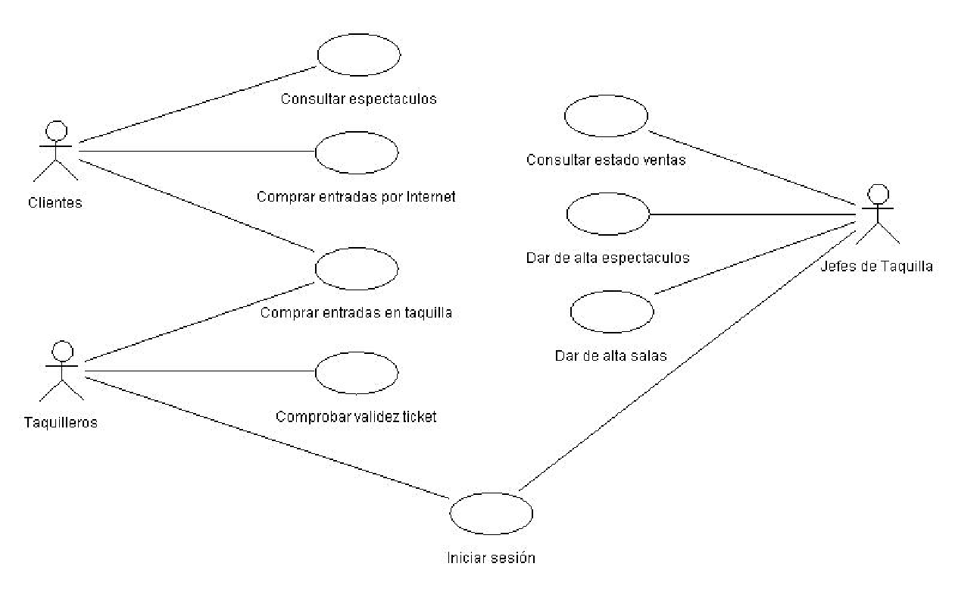
Diagramas de Paquetes
[Los diagramas de Paquetes se usan para reflejar la organización de paquetes y sus elementos. Los usos más comunes de estos diagramas, son para organizar diagramas de casos de uso y diagramas de clases, estos paquetes son como grandes contenedores de clases.
Los elementos contenidos en un paquete comparten el mismo espacio de nombres, esto significa que los elementos contenidos en un mismo espacio de nombres específico deben tener nombres únicos.]

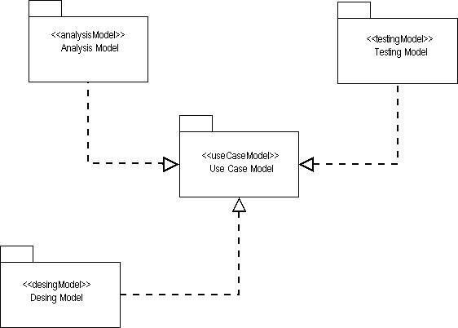
Diagrama de componentes
[Lo que distingue el diagrama de componentes de otro tipo de diagramas es sin duda su contenido. Normalmente contiene componentes, interfaces y relaciones entre ellos.
Los componentes pertenecen a un mundo físico, es decir, representan a un bloque de construcción al modelar aspectos físicos de un sistema.
Cada componente debe tener un nombre que lo distinga de los demás. Al igual que las clases los componentes pueden enriquecerse con compartimientos adicionales que muestran sus detalles.]

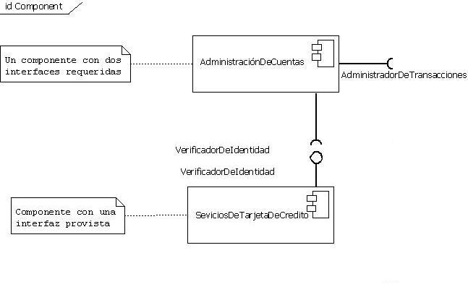
Diagrama de Clases
[En UML el diagrama de clases es uno de los tipos de diagramas o símbolo estático y tiene como fin describir la estructura de un sistema mostrando sus clases, atributos y relaciones entre ellos. Estos diagramas son utilizados durante el proceso de análisis y diseño de los sistemas informáticos, en donde se intentan conformar el diagrama conceptual de la información que se manejará en el sistema. Como ya sabemos UML es un modelado de sistema Orientados a Objetos, por ende los conceptos de este paradigma se incorporan a este lenguaje de modelado.
Los diagramas de clases tienen las siguientes características:
- Las clases define el ámbito de definición de un conjunto de objetos.
- Cada objeto pertenece a una clase.
- Los objetos se crean por instanciación de las clases.
En su representación gráfica contamos con:
- Nombre de la Clase.
- Atributos de la Clase.
- Operaciones con las Clases.]

